视频解析P50〜P53：https://www.bilibili.com/video/BV19Y4y1v7Rv?p=50

文字解析：下方

数据字典解析
以下关于数据流图中基本加工的叙述，不正确的是 （15） 。（2013年下半年）
（15） A. 对每一个基本加工，必须有一个加工规格说明
B. 加工规格说明必须描述把输入数据流变换为输出数据流的加工规则
C. 加工规格说明必须描述实现加工的具体流程
D. 决策表可以用来表示加工规格说明
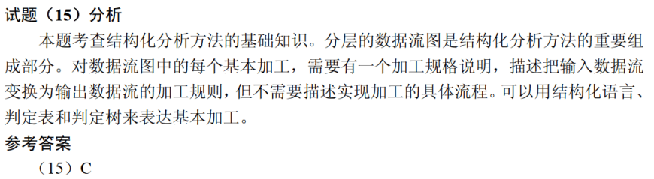

数据字典是结构化分析的一个重要输出。数据字典的条目不包括 （15） 。（2018年上半年）
（15） A. 外部实体 B. 数据流 C. 数据项 D. 基本加工
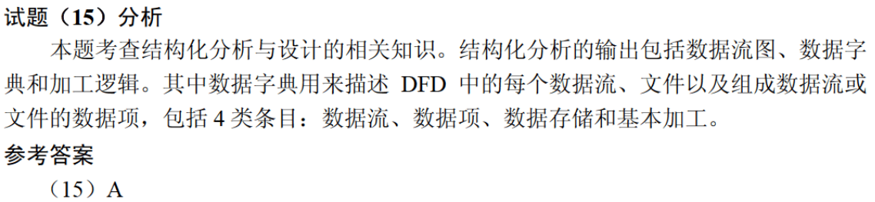

结构化分析方法中，数据流图中的元素在 （15） 中进行定义。（2020年下半年）
（15） A. 加工逻辑 B. 实体联系图 C. 流程图 D. 数据字典
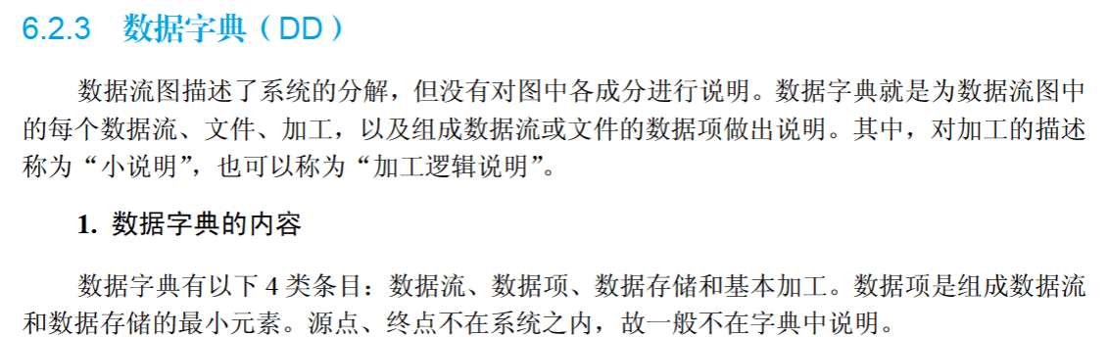

下列关于结构化分析方法的数据字典加工逻辑的叙述中，不正确的是 （15） 。（2021年上半年）
（15） A. 对每一个基本加工，应该有一个加工逻辑
B. 加工逻辑描述输入数据流变换为输出数据的加工规则
C. 加工逻辑必须实现加工的数据结构和算法
D. 结构化语言，判定树和判定表可以用来表示加工逻辑

